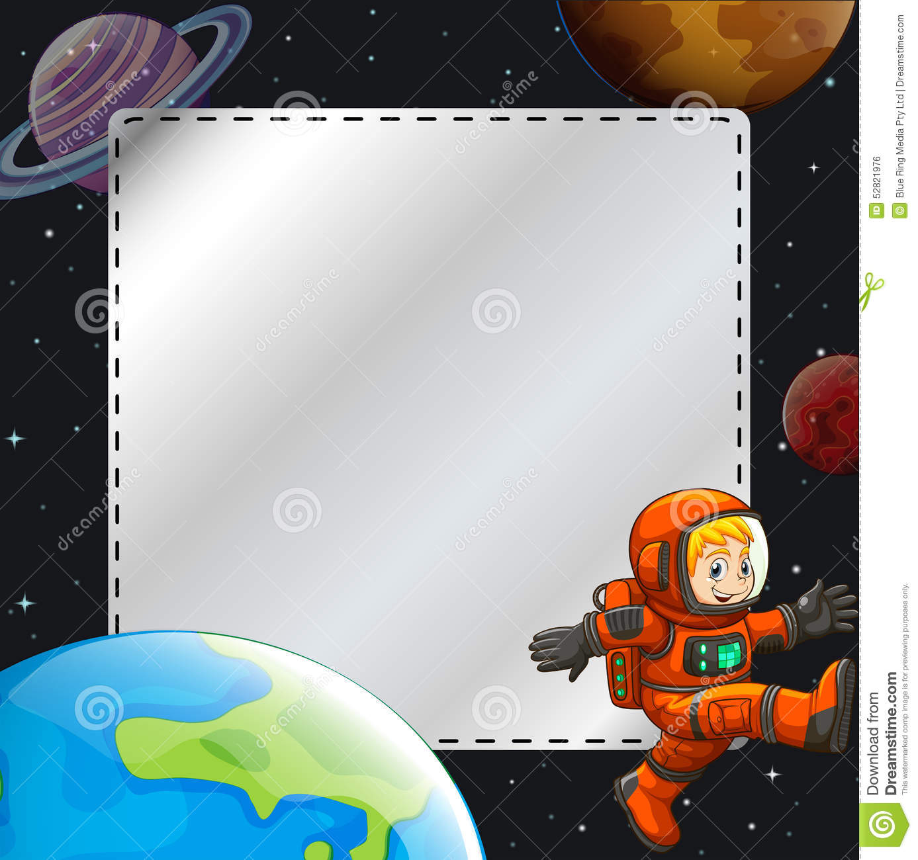

**СЛОВАРЬ ТЕРМИНОВ**

**ПО ТЕМЕ: «КОСМОС»**

**А**

**А**

**Астероид** – одна из малых планет (диаметром до 1 тыс. км), пояс которых обращается вокруг Солнца между орбитами Марса и Юпитера.

**Астроном** - человек, который наблюдает за звездным небом, фотографирует его, изучает жизнь звезд и планет.

**Астрономия** - наука, изучающая небесные тела.

**Атмосфера** - толстый слой воздуха, который окутывает нашу Землю.

**Байконур***-*место в Казахстане – «городок космонавтов», откуда взлетают космические корабли.

**Белка** - кличка одной из подопытных собак, летавших в космос.

**Большая Медведица** – созвездие, её семь звёзд составляют фигуру, напоминающую ковш с ручкой. В этом созвездии находится Полярная звезда.

**Буран** – русский космический корабль многоразового использования.

**В**

**Венера** - планета, родная «сестра» нашей Земли. Живет во втором доме, если считать от Солнца. Небо Венеры покрыто мощным слоем непрозрачных облаков.

**Виток** - один оборот спутника вокруг Земли.

**«Восток»** - название космического корабля, на котором полетел первый космонавт.

**Вселенная** - звездная страна, где находится бесчисленное количество звездных городов-галактик.

**Г**

**Гагарин Юрий** - первый космонавт в мире.

**Галактика** - Звездный городок, где живут Солнце и планеты.  [Гравитационно-связанная](https://infourok.ru/go.html?href=https%3A%2F%2Fru.wikipedia.org%2Fwiki%2F%25D0%2593%25D1%2580%25D0%25B0%25D0%25B2%25D0%25B8%25D1%2582%25D0%25B0%25D1%2586%25D0%25B8%25D0%25BE%25D0%25BD%25D0%25BD%25D0%25B0%25D1%258F_%25D1%258D%25D0%25BD%25D0%25B5%25D1%2580%25D0%25B3%25D0%25B8%25D1%258F) система из [звёзд](https://infourok.ru/go.html?href=https%3A%2F%2Fru.wikipedia.org%2Fwiki%2F%25D0%2597%25D0%25B2%25D0%25B5%25D0%25B7%25D0%25B4%25D0%25B0) и [звёздных скоплений](https://infourok.ru/go.html?href=https%3A%2F%2Fru.wikipedia.org%2Fwiki%2F%25D0%2597%25D0%25B2%25D1%2591%25D0%25B7%25D0%25B4%25D0%25BD%25D0%25BE%25D0%25B5_%25D1%2581%25D0%25BA%25D0%25BE%25D0%25BF%25D0%25BB%25D0%25B5%25D0%25BD%25D0%25B8%25D0%25B5), [межзвёздного газа](https://infourok.ru/go.html?href=https%3A%2F%2Fru.wikipedia.org%2Fwiki%2F%25D0%259C%25D0%25B5%25D0%25B6%25D0%25B7%25D0%25B2%25D1%2591%25D0%25B7%25D0%25B4%25D0%25BD%25D1%258B%25D0%25B9_%25D0%25B3%25D0%25B0%25D0%25B7) и [пыли](https://infourok.ru/go.html?href=https%3A%2F%2Fru.wikipedia.org%2Fwiki%2F%25D0%259C%25D0%25B5%25D0%25B6%25D0%25B7%25D0%25B2%25D1%2591%25D0%25B7%25D0%25B4%25D0%25BD%25D0%25B0%25D1%258F_%25D0%25BF%25D1%258B%25D0%25BB%25D1%258C), и [тёмной материи](https://infourok.ru/go.html?href=https%3A%2F%2Fru.wikipedia.org%2Fwiki%2F%25D0%25A1%25D0%25BA%25D1%2580%25D1%258B%25D1%2582%25D0%25B0%25D1%258F_%25D0%25BC%25D0%25B0%25D1%2581%25D1%2581%25D0%25B0).

**Год** - время полного оборота Земли вокруг Солнца.

**З**

**Звезда** - огромный, огненный шар, который излучает во все стороны свет.

**Звездолёт -**космический аппарат (космический корабль), способный перемещаться между звёздными системами.

**Земля** - имя нашей планеты. 

**И**

**Иллюминатор**- круглое, застекленное окно на самолете, морском судне или космическом корабле.

**К**

**Карта –**чертёж звёздного неба.

**«Кедр»** - позывной у Гагарина в полёте.

**Комета***-*это малое тело солнечной системы, название которого можно перевести как «косматая звезда».

**Королёв Сергей Павлович***- п*рославленный советский конструктор ракетно-космической техники, академик.

**Космический корабль** - летательный аппарат, на котором совершаются в настоящее время полеты в космос.

**Космодром** - место, откуда отправляются в дальнюю дорогу космические корабли.

**Космонавт**- человек, который испытывает космическую технику в космическом полёте.

**Космос –**мир звёзд и галактик, синонимы «строй, порядок, мир, Вселенная».

**Л**

**Лайка** - кличка собаки – первого четвероногого космического пассажира.

**Леонов Алексей** - этот космонавт первым в мире вышел в открытый космос 18 марта 1965 года.

**Луна**- естественный спутник Земли.

**Луноход** - механизм, управляемый по радио и служащий для работы на поверхности Луны.

**М**

**Марс** - «Красная планета», четвертая от солнца.

**Меркурий** - одна из планет Солнечной системы, ближе всех находится к Солнцу.

**МКС** - международная космическая станция.

**Млечный Путь** – галактика, в которой находятся Земля, Солнечная система и все отдельные звёзды, видимые невооружённым глазом.

**Метеорит**–тело, падающее на Землю из межпланетного пространства.

**Н**

**Нептун** - восьмая и самая дальняя планета Солнечной системы. Нептун также является четвёртой по диаметру и третьей по массе планетой.

**О**

**Облако -**скопление водяных паров в атмосфере.

**Обсерватория** - здание, оборудованное для астрономических наблюдений.

**Орбита** – замкнутая кривая, по которой одно тело движется вокруг другого.

**П**

**Планета** - это относительно холодное небесное тело.

**Плутон -**самая маленькая планета Солнечной системы, самая удаленная от Солнца и самая холодная планета Солнечной системы.

**«Поехали»** - самое первое слово, произнесенное первым космонавтом Земли после старта корабля.

**Полярная звезда** - самая северная звезда Северного полушария.

**Р**

**Ракета -**[летательный аппарат](https://infourok.ru/go.html?href=https%3A%2F%2Fru.wikipedia.org%2Fwiki%2F%25D0%259B%25D0%25B5%25D1%2582%25D0%25B0%25D1%2582%25D0%25B5%25D0%25BB%25D1%258C%25D0%25BD%25D1%258B%25D0%25B9_%25D0%25B0%25D0%25BF%25D0%25BF%25D0%25B0%25D1%2580%25D0%25B0%25D1%2582) с реактивным двигателем.

**С**

**Савицкая Светлана -**вторая в мире женщина-космонавт. Первая в мире женщина-космонавт, вышедшая в открытый космос.

**«Салют» -**долговременные орбитальные станции.

**Сатурн –**вокруг этой планеты имеются огромные кольца из кусков камня, льда, пыли.

**Сириус** – самая яркая звезда неба.

**Скафандр**- костюм, который защищает тело космонавта.

**Созвездие -**это участок звездного неба.

**Солнце -**ближайшая к нам звезда.

**Спутник –**небесное тело, которое все время кружится вокруг другого тела.

**Стрелка –**кличка собаки, которая побывала в космосе и благополучно вернулась на Землю.

**Т**

**Телескоп -**прибор для наблюдения за небесными телами.

**Терешкова Валентина** - первая женщина-космонавт.  
**Тунгусский метеорит** – самое большое небесное тело, столкнувшееся с землей в 20 веке.

**У**

**Уран –**планета Солнечной системы, седьмая по удалённости от Солнца, третья по диаметру и четвёртая по массе.

**Ц**

**Циолковский Константин Эдуардович –**основоположник Российской космонавтики.

**Ю**

**Юпитер –**самая большая планета Солнечной системы.